В роботизированных устройствах информация об расположении окружающих объектов поступает от разнообразных датчиков. Датчики передают данные на контроллер робота, который обрабатывает поступающие сигналы и «принимает решение» о дальнейших действиях.
Датчики бывают: касания (тактильных), светочувствительный (цвета), ультразвуковой, гироскопический, инфракрасный и другие.

Датчик касания – определяет наличие касания на специальную кнопку, встроенную в прибор, и силу нажатия, а также может подсчитывать количество тактильных срабатываний. Датчик выдаёт постоянный токовый сигнал, который преобразуется из измеряемой физической величины. В датчике используются конденсаторы, ёмкость которых изменяется при соприкосновении с препятствием, что регистрируется электронной схемой, посылающей сигнал в процессор платформы. Могут использоваться и пьезоэлектрические материалы, выдающие при деформации небольшой электрический ток или изменяющие сопротивление. Спектр использования датчики-сенсоров очень широк: от поиска и обнаружения предметов, до нахождения роботом выхода из различной незнакомой обстановки, в том числе из лабиринта.
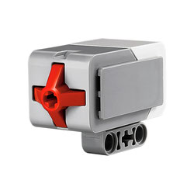

Светочувствительный датчик (цвета) - даёт возможность различать наличие или отсутствие света, а также, различает 7 оттенков цветов (белый, чёрный, синий, красный, зелёный, коричневый, жёлтый). Постоянный опрос происходит с частотой в 1000 Гц. Датчик-сенсор измеряет частоты волн, отражённых от поверхности предмета и формируется понятие о цвете предмета.
В промышленности такие датчики применяются при сортировке изделий, переработки и других отраслях промышленности.
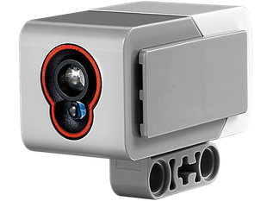
В режиме «Яркость внешнего освещения» датчик цвета определяет силу света, входящего в окошко из окружающей среды, например солнечного света или луча фонарика. Датчик использует шкалу от 0 (очень тёмный) до 100 (очень светлый). Это означает, что робот может быть запрограммирован таким образом, чтобы он подавал сигнал утром, когда восходит солнце, или чтобы он прекращал действие, если свет гаснет.

Ультразвуковой датчик – он измеряет расстояние до объекта при помощи отражённых ультразвуковых волн. Он имеет функцию улавливания сигнала датчиков других роботов (режим сонара). Может измерять расстояние до предмета: от 0,03 м до 2,5 м с точностью + - 1 см. Частота опроса сигналом: 1000 Гц при дискретности шкалы измерения в 1 мм. Принцип действия основан на измерении электронной схемой промежутка времени между отправленным ультразвуковым сигналом и приёмным. Несложно вычислить расстояние, если известно время и скорость распространения звука в окружающей среде.

Такие датчики используют в машиностроении, сельском хозяйстве, в любых автоматизированных производствах, где необходимо чёткое измерение расстояния до предмета.

Датчики для определения положения в пространстве.
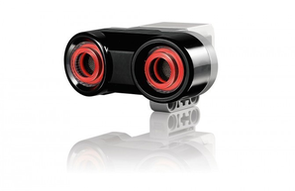
Ультразвуковой датчик помогает роботам обходить мебель, следить за движущейся целью, обнаружить постороннего в комнате или излучать звуковой импульс с нарастающей громкостью и частотой по мере приближения объекта к датчику.

Гироскопический датчик – предназначен для правильного передвижения робота, чтобы он не падал и совершать поступательные и вращательные движения. С его помощью робот может балансировать, например, передвигаясь на 2 колёсах. Датчик измеряет изменение угла вращения на закреплённой конструкции. Частота опроса датчика: 1000 Гц. Погрешность: +-3° на 90° измеряемого угла поворота. Максимальный определяемый угол в режиме гироскопа: 440°. Датчик состоит из поплавка, вращающегося по вертикальной оси относительно трёх систем координат (3 внутренние круглые рамки, независимо вращающиеся друг от друга). При изменении направления движения поплавка относительно рамок датчик передаёт в контроллер робота данные о пространственном положении конструкции относительно силы тяжести.
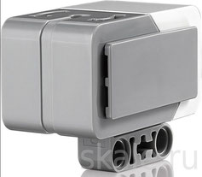

Гироскопический датчик отслеживает угол вращения в градусах. Можете использовать угол вращения, чтобы определить, например, на сколько градусов повернулся робот. Можете запрограммировать повороты с точностью +/- 3 градуса при повороте на 90 градусов.

Микрофон – улавливает звуки.

